МОУ «Железногорская средняя общеобразовательная школа №5 им. А.Н. Радищева»

Урок математики в 10 классе
по теме:
"Угол между прямыми"

Класс: 10
Учитель математики
Чибышева
Ирина Андреевна

Технологическая карта урока.
Тема | «Угол между прямыми»
Цели занятия | Дидактическая цель: создание условий для осознания и осмысления понятия «угол между прямыми», совершенствования умений находить угол между прямыми, проверка уровня усвоения знаний и умений по теме.  Задачи:  Развивающие:  с способствовать развитию пространственного мышления учащихся, умений обосновывать или опровергать выдвигаемые предположения при решении геометрических задач, создать условия для формирования ключевых компетенций учащихся;  Воспитательные:  воспитывать познавательный интерес к предмету, любовь к поисковым решениям, культуру поведения при фронтальной, групповой и индивидуальной работе.  Образовательные:  организовать деятельность, направленную на формирование понятия угла между скрещивающимися прямыми и закрепление полученных знаний при решении задач.  формировать умения применять полученные знания к решению практических задач;
Основное содержание темы, термины и понятия | Межпредметные связи: геометрия на плоскости и в пространстве, черчение  Межпредметное понятие: прямая, угол, расположение прямых в пространстве  Предметное понятие: геометрия, угол между скрещивающимися прямыми
Методы стимулирования учебной деятельности учащихся | поурочный балл, таблица для самопроверки, сотрудничество.  Особенности 10 класса: общеобразовательный, полнокомплектный класс, охотно идет на подготовку дополнительного материала к уроку, половина учащихся увлекаются творческими заданиями.
Планируемый  результат | Предметные | Универсальные учебные действия
 | способствовать овладению способом определения угла между скрещивающимися прямыми; систематизации знаний об углах;  применению знаний при решении задач; | Личностные: формировать умение объяснять самому себе свои ближайшие цели саморазвития, развивать познавательный интерес к предмету, формировать адекватную оценку результатов своей учебной деятельности, понимать причины успеха в учебной деятельности и выбирать задачи в соответствии со своими возможностями, учить делать предположения об информации, которая нужна для решения учебной задачи;  Регулятивные: умение определять и формулировать цель на уроке с помощью учителя; проговаривать последовательность действий на уроке; работать по коллективно составленному плану; планировать своё действие в соответствии с поставленной задачей; вносить необходимые коррективы в действие после его завершения на основе его оценки и учёта характера сделанных ошибок; высказывать своё предположение.  Коммуникативные: развивать умение планировать учебное сотрудничество  с учителем и сверстниками – определять цели, функции участников, способы взаимодействия; управлять поведением партнера (контроль, коррекция, оценка действий партнера); умение читать математическую запись, используя понятие «угол между прямыми в пространстве».  Познавательные: развивать познавательный интерес и воображение, геометрическую зоркость в творческой деятельности, интерес к оперированию геометрическими понятиями и образами, формировать умения записывать оформление задач, свойств, делать выводы
Межпредметные связи
Учебный предмет | Формы работы | Ресурсы
Геометрия,  черчение | Групповая, парная, индивидуальная. Работа консультантов | -учебник для общеобразовательных учреждений : «Геометрия 10-11 класс» Л.С. Атанасян, В.Ф. Бутузов, С.Б. Кадомцев и др  - презентация к уроку  - карточки для практической работы  - листы самооценки.

Тип урока: Урок открытия новых знаний, обретения новых умений и навыков
Структура учебного занятия (этапы)
- Организационный момент. (1 мин)
- Мотивационный этап (2 мин)
- Актуализация субъектного опыта учащихся.(4 мин)
- Этап учебно-познавательной деятельности (10 минут)
- Физкультминутка (1- 2 минуты)
- Этап первичной проверки усвоения . ( 10 мин)
- Этап закрепления практических навыков (10 минут)
- Рефлексия ≈ 2 мин
- Информация о домашнем задании.

Этапы урока | Содержание учебного материала.  Деятельность учителя | Деятельность  обучающихся | Формирование УУД
1. Организационный момент | Приветствие, проверка готовности к уроку (тетрадей, учебников, письменных принадлежностей). Организация внимания; волевая саморегуляция. Каждому учащемуся раздаются рабочие листы к уроку на два варианта. | Настраиваются на урок , проверяют готовность своего рабочего места | Регулятивные УУД:  самоорганизация.
2. Мотивационный этап  Введение в тему урока с мотивирующим приёмом: вызываю к теме интерес приёмом «яркое пятно», «актуальность». | Учитель. Ребята, мы продолжаем знакомиться с основными понятиями геометрии в пространстве. Какие основные понятия вы узнали, начиная изучать геометрию в 7 классе? Один пишет, класс высказывает предположения  На плоскости в пространстве  Эпиграфом к нашему уроку послужит народная мудрость:  Жизнь не спросит, что ты учил,  Жизнь спросит, что ты знаешь. (СЛАЙД 1)  И вас об этом совсем скоро спросит ЕГЭ.  В геометрии, при работе с геометрическими фигурами, нас, прежде всего,  интересует их взаимное расположение. | Вспоминают понятия точка, отрезок, прямая, угол между прямыми и проводят аналогию с фигурами в пространстве  Анализируют эпиграф, высказывают мнение по соответствию смысла эпиграфа и содержания урока. | Коммуникативные: умение выдвигать гипотезы, слышать друг друга; вести диалог.  Познавательные: повторение ранее изученных фактов, необходимых для изучения материала, развитие познавательного интереса и воображения.
3. Актуализация субъектного опыта учащихся. | Метод – мозговой штурм (СЛАЙД 2 – 10))  (вопросы на слайде презентации и открываются ответы)  1. Как могут располагаться прямые в пространстве?  2.Верно ли утверждение: если две прямые не имеют общих точек, то они параллельны?  3. Две прямые параллельны некоторой плоскости. Могут ли эти прямые:  а) пересекаться? б) быть скрещивающимися?  4. Укажите все пары скрещивающихся ребер пирамиды ABCD.  (Ответы  1) AB и DC; 2) AC и BD; 3) BC и AD;  4) AC и AD; 5) AB и BC.  5. Прямая ВВ1 проходит через ребро куба. Какие прямые, проходящих через ребра куба, с ней  а) параллельны?  б) скрещиваются?  6. DABC - правильная пирамида. Что можно сказать о прямых ТО и КЕ?  Поисковый метод.  Учитель.  7. Рассмотрите задачу № 5.  Между какими прямыми вы можете найти углы?  8. Рассмотрим куб ABCDA1B1C1D1.  Найдите величину угла между прямыми:  ВС1 и А1С1.  Учитель. Мы находили углы между какими прямыми? А как вы думаете, между какими прямыми мы должны научиться находить углы сегодня?  Как бы вы определили тему нашего урока?  Учитель Заполните листы самооценки. | Учащиеся отвечают  Ответы  1) AB и DC;  2) AC и BD;  3) BC и AD;  4) AC и AD;  5) AB и BC.  Учащиеся легко находят углы между пересекающимися прямыми, делают вывод, что они перпендикулярны.  Учащиеся ставят цель ; найти угол между скрещивающимися прямыми и записывают тему урока. | Коммуникативные  -умение систематизировать свои знания,  - умение слушать и понимать речь других, Познавательные: повторение ранее изученных определений, Регулятивные :  -самоконтроль, самооценка
4. Этап учебно-познавательной деятельности  Постановка учебной проблемы (побуждающий от проблемной ситуации диалог учащиеся сталкиваются с противоречием и испытывают стремление поиска для разрешения ситуации) | Метод – эвристическая беседа (СЛАЙД 11)  Учитель. Как бы вы нашли угол между прямыми на следующем слайде? | Учащиеся делают предположения | Коммуникативные  - умение слушать и понимать других,  - планирование учебного сотрудничества со сверстниками;  - инициативное сотрудничество в поиске и сборе информации;
Поиск решения учебной проблемы (мыслительная работа по выдвижению и проверке выдвинутых гипотез );  В группах создается проблемная ситуация, где сталкиваются мнения учащихся, группами выдвигаются гипотезы, идет групповая проверка выдвигаемых гипотез, группа может выполнять продуктивные задания; | Учитель.  Давайте вместе составим алгоритм нахождения угла между скрещивающимися прямыми. Совместная работа в группах, выдвижение гипотез и совместный вывод конспектируют в тетрадь. Один ученик изображает на доске.  Возьмём произвольную точку М1 пространства и проведём через неё прямые А1В1 и C1D1, соответственно параллельные прямым AB и CD.  Если угол между прямыми А1В1 и C1D1равен φ, то будем говорить, что угол между скрещивающимися прямыми АВ и CD равен φ.  Постановка проблемы:  Чтобы найти угол между скрещивающимися прямыми AB и CD в качестве точки M1 можно взять любую точку пространства?  Учащиеся выдвигают гипотезу:  угол между скрещивающимися прямыми не зависит от выбора точки.  Учитель. Вернемся к нашей задаче.(СЛАЙД 11)  Рассмотрите тот же куб и найдите величину угла между прямыми:  а) АD1 и В1C; б) AB1 и ВС1 | Учащиеся работают группах, выполняют задание по предложенному маршруту. Записывают выводы в рабочие тетради. Учитель работает в качестве консультанта  Исследовательский метод. Учащиеся самостоятельно доказывают, зависит ли угол между скрещивающимися прямыми от выбора точки. Делают вывод: угол между скрещивающимися прямыми не зависит от выбора точки.  Учащиеся делают предположения, проводят аналогию решения задачи под б) и задачи предыдущего этапа, где при решении используется понятие равностороннего треугольника | - поиск способов взаимодействия;  постановка вопросов  - инициативное сотрудничество в поиске и сборе информации;  Регулятивные  - уметь работать по заданному алгоритму и проговаривать последовательность действий;  -уметь делать выводы  Познавательные  - формирование геометрической зоркости в творческой деятельности, интерес к оперированию геометрическими понятиями
Открытие новых знаний (выражение нового знания в доступной форме); | Учитель. Откройте учебник и сравните теорию учебника со своими выводами (СЛАЙД 12)  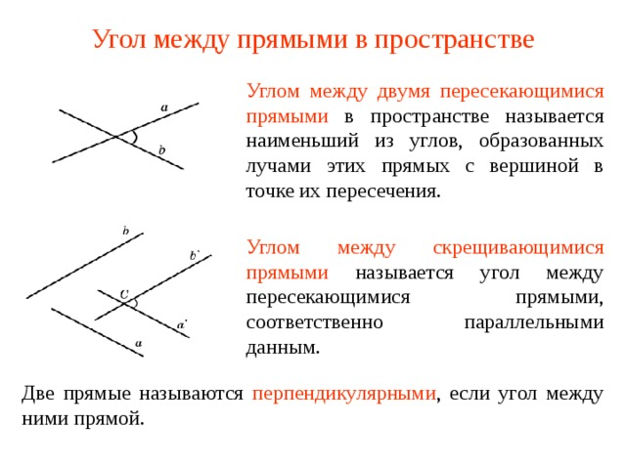  Учитель Заполните листы самооценки. | Формулируют утверждения:  Читают учебник. Проверяют  правильность гипотезы. Переносят  рисунок и краткую запись в тетради | коммуникативные  инициативное сотрудничество в поиске и сборе информации;  умение с достаточной полнотой и точностью выражать свои мысли в соответствии с задачами и условиями коммуникации;
5. Физкультминутка | Смена видов деятельности в игровой форме Снятие утомляемости у учащихся
6. Первичное закрепление изученного материала.  Этап воспроизведения знаний и представление их классу (решение продуктивных заданий). | Работа по готовым чертежам на слайдах (СЛАЙДЫ 13-18)  Работа в парах с самопроверкой. Ответы выводятся по завершении работы. Работа по готовым чертежам.  Дано изображение куба. Найдите угол между скрещивающимися прямыми а и b.  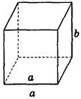а) 90°; 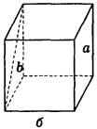б) 45°;  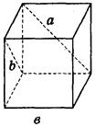в) 60°; 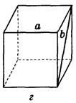г) 90°;  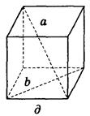д) 90°; 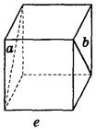е) 90°.  Учитель Заполните листы самооценки. | Ответы учащихся (устная групповая работа)  Групповая работа учащихся  (по готовым чертежам без оформления в тетради) | познавательные  -поиск и выделение необходимой информации, в том числе решение рабочих задач;  - осознанное и произвольное построение речевого высказывания в устной и письменной форме;  выбор наиболее эффективных способов решения задач в зависимости от конкретных условий;  Коммуникативны: - развитие умения планировать учебное сотрудничество  со сверстниками – определять цели, функции участников, способы взаимодействия; управлять поведением партнера (контроль, коррекция, оценка действий партнера).  Регулятивные  - Учатся составлять алгоритмы решения задач  Личностные:  Умения работать в коллективе
7. Этап первичной проверки усвоения . | Учитель. Предлагаю вам 3 задачи, выбор по силам  (СЛАЙД 19)  Проверочная работа на первичное закрепление. Учитель. Необходимо решить одну из задач по вашему выбору; 4 балла Найдите угол между прямыми DC1 и BD. Ответ дайте в градусах.  3 балла Найти угол между прямыми АА1 и ВС1 5 баллов  Заполните листы самооценки. | Решают задачи и в ходе решения знакомятся с применением теоремы в окружающей среде | Личностные: навыки самостоятельной работы;  выбирать задачи в соответствии со своими возможностями, учить делать предположения об информации, которая нужна для решения учебной задачи;Познавательные: развивать познавательный интерес и воображение, геометрическую зоркость
7. Информация о домашнем задании | А домашнее задание, ребята, у нас будет следующее:  Тест:  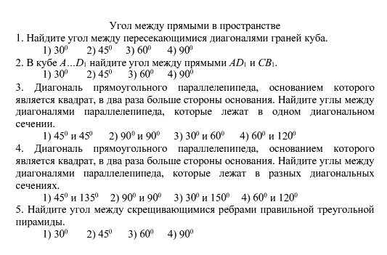  Индивидуальные задачи тем, кто выбрал профильную математику для сдачи ГИА  1. В правильной шестиугольной призме ABCDEFA1B1C1D1E1F1, все ребра которой равны 8, найдите угол между прямыми FA и D1E1. Ответ дайте в градусах.  2. В правильной треугольной призме ABCA1B1C1, все ребра которой равны 3, найдите угол между прямыми AA1 и BC1. Ответ дайте в градусах. | Получают карточки с тестом и задачами для домашнего задания
8. Рефлексия учебной деятельности | Организует рефлексию и самооценку учениками собственной учебной деятельности. (СЛАЙД 20)  Я предлагаю остановиться на Вечерних стихах Пифагорейцев:  Не допускай ленивого сна на усталые очи  Прежде чем на три вопроса о деле земном не ответишь:  Что я сделал? Чего не сделал? Что мне предстоит сделать?  Последуем же их совету и оценим свою работу на уроке. Заполните листы самооценки. | Отвечают на вопросы учителя.  Делают самооценку и сдают листы (Приложение 2) | Регулятивные  уметь оценивать правильность выполнения действия на уровне адекватной оценки.  Личностные  Способность к самооценке на основе критерия успешности учебной деятельности
9. Подведение итогов учебного занятия.  Обсуждение итогов урока, самооценка, сбор листков самооценки | Объявляю отметки тем, кто отвечал у доски, был активен в решении задач; если нужно можно задать дополнительные вопросы. | Отвечают на вопросы учителя | Регулятивные  уметь оценивать свои знания для применения в дальнейшей практической деятельности  Личностные  Способность к самооценке на основе критерия успешности учебной деятельности

ПРИЛОЖЕНИЕ №1
Лист самооценки по теме “Угол между прямыми ” ФИ___________________________________________________________
№ | Вопросы по теме | ВЫДЕЛИТЕ ВЕРНОЕ ПРЕДЛОЖЕНИЕ
1. | Из 8 задач на повторение я верно решил | Укажи, сколько ответов знал (а)  ________ |  |  | Не знаю определений
2 | Мне понятен новый материал | Я активно искал(а) подход в решении проблемы | Я работал(а) не в полную силу, долго включался(ась) в работу | Плохо понял(а), разберусь сам (а) | Не понял(а) , нужна консультация
3 | Работа по готовым чертежам на слайдах | Решил(а) сам верно____ задач | Решил(а) по «наводке»________ | Понял (а) решение в ходе работы | Не решил(а) , нужна консультация
4 | Проверочная работа | Решил(а) сам верно____ задач | Решил(а) по «наводке» | Понял (а) решение в ходе работы | Не решил(а) , нужна консультация
5 | Самооценка учащегося: | Я работал(а) отлично, в полную силу своих возможностей, чувствовал(а) себя уверенно. | Я работал(а) хорошо, но не в полную силу, испытывал(а) чувство неуверенности, боязни, что отвечу неправильно. | У меня не было желания работать. Сегодня не мой день. | Я БЫ ПОСТАВИЛ (а) СЕБЕ ОЦЕНКУ за  урок__________

Литература.
1. Учебник «Геометрия 10-11» Атанасян Л. С, Бутузов В. Ф., Кадомцев СБ., Юдина И. И. Геометрия. 8, Москва, Просвещение, 2020.
2. https://nsportal.ru/shkola/geometriya/library/2020/01/16/metody-resheniya-zadach-po-teme-ugly-v-prostranstve-10-
3. https://resh.edu.ru/subject/lesson/6133/main/

